- L’éolien : Principe et production à travers le monde
- Donner la quantité d’énergie totale disponible sur terre pour les éoliennes. (Diapositive 4)

- Quel est l’élément qui crée cette énergie ?

- Sur la dernière page du document, on parle « d’énergie grise ». Expliquer ce que cela représente. Qu’en pensez-vous pour notre éolienne ?

- Analyser les chiffres du document et en faire une synthèse (résumé) de quelques lignes

- Quelle est la puissance totale installée en France du parc éolien ?

- Technologie d'une éolienne
a. Donner le nom et décrire, de manière détaillée, le rôle de chaque élément (représenté par un chiffre sur le dessin).
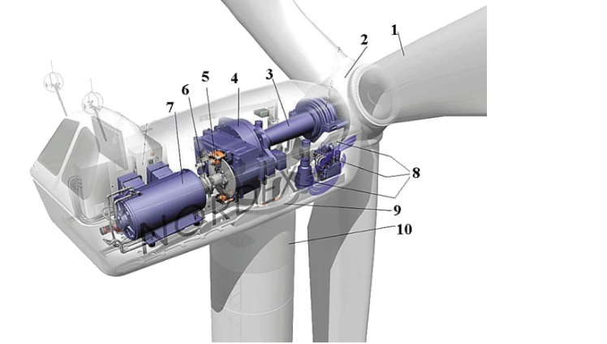 | 1.
 | 2.
 | 3.
 | 4.
 | 5.
 | 6.
7. 8.
9. 10.
- Etude d'une éolienne
D'après les informations fournies dans le descriptif général de l’éolienne, donner :
- Les vitesses minimale et maximale du vent en phase de production d’énergie électrique (en km/h)

- La tension de sortie du générateur

- La fréquence de rotation (en tour/min) de l'arbre rapide pour les conditions nominales de fonctionnement (vitesse de vent de 50 km/h)

- La plage de vitesse du vent où l’éolienne fournit sa puissance maximale

- Puissance disponible sur l'arbre d'une éolienne
c. Tracer à l’aide des valeurs précédentes, le graphe de P = f(v) sur excel.

- Conclure sur la caractéristique obtenue. Pour quelle valeur de la vitesse du vent a-t-on la plus grande puissance mécanique ? Quelle est la conséquence des vents très violents ?

- Exercice d’application : Installation d'une éolienne dans le chalet de montagne
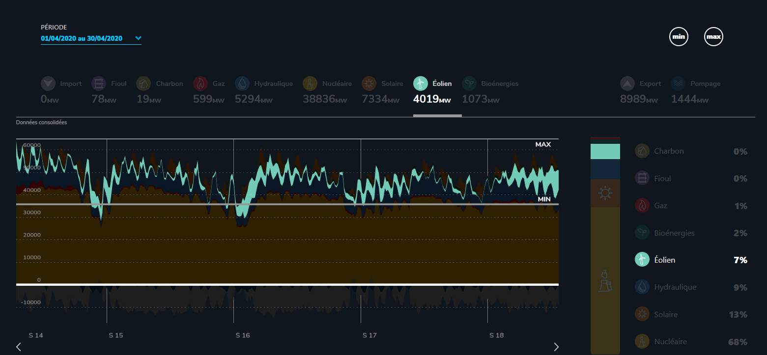
- Lire sur le graphique le pourcentage moyen de production nationale de l’éolien ainsi que la puissance (que signifie ces valeurs).

- Calculer (en %) le rapport de production éolienne par rapport à celle installée.

- A partir de la puissance de notre petite éolienne et du pourcentage de production, calculer la production théorique de ce mois d’avril (en kWh).

- Peut-on extrapoler sur l’année ? Vous pouvez changer la période d'étude à partir du lien RTE proposé.

- Prototypage numérique de l'éolienne
6.1 Détermination de la puissance mécanique captée par l’hélice (à la vitesse nominale)
a. Mesurer le temps nécessaire à l’hélice pour atteindre sa fréquence de rotation nominale :

b. Mesurer la fréquence de rotation nominale de l’hélice:

c. Mesurer la puissance mécanique Ptr captée par l’hélice:

  - Détermination du rendement de l'hélice
- Donner le coefficient de puissance Cp (valeur max) de cette éolienne

- Calculer la puissance Pvent portée par le vent à la vitesse nominale

- Calculer le rendement de l’hélice ηh

6.3 Etude du générateur associé à l'hélice
- Mesurer la durée de la recharge complète de la batterie en secondes. Exprimer cette durée en heures

- Mesurer la puissance fournie à la batterie au début et à la fin de la charge

- Mesurer la puissance moyenne Pelec _{moy} produite par l’alternateur en cliquant sur "x barre"

- Relever la valeur mesurée de Pelec _{moy}

- Calculer le rendement moyen de l’alternateur

6.4 Bilan énergétique de l'éolienne
- Calculer le rendement moyen de l’aérogénérateur (à la vitesse nominale)

- Conclure sur l’intérêt d’utiliser une éolienne par rapport à du photovoltaïque (puissance fournie, encombrement, rendement, utilisation etc.)

